COMMUNIQUE DE PRESSE

Dijon, le 29 novembre 2023

Le Pass ’Santé Jeunes Bourgogne-Franche-Comté fête ses 10 ans !

A l’occasion du dixième anniversaire du Pass’Santé Jeunes, ce mercredi 29 novembre, à Dijon, Jean-Jacques Coiplet, directeur général de l’Agence Régionale de Santé, a rappelé les principes et les objectifs de cet outil novateur de promotion de la santé en Bourgogne-Franche-Comté.

« Informations et conseils fiables autour de la santé des enfants et des adolescents » : face au flux continus de messages auxquels sont confrontés les jeunes et leurs parents, le Pass’Santé Jeunes Bourgogne-Franche-Comté s’engage sur une promesse convaincante. Et qui a fait ses preuves ! Depuis 10 ans, ce dispositif novateur fait figure de véritable « boussole » pour trouver son cap face aux questions de santé, que l’on soit âgé de 8-18 ans, parent (d’enfants de la naissance à 18 ans), ou professionnel de l’enfance et de l’adolescence (enseignant, éducateur…)

Le Pass’Santé Jeunes, qu’est-ce que c’est ?

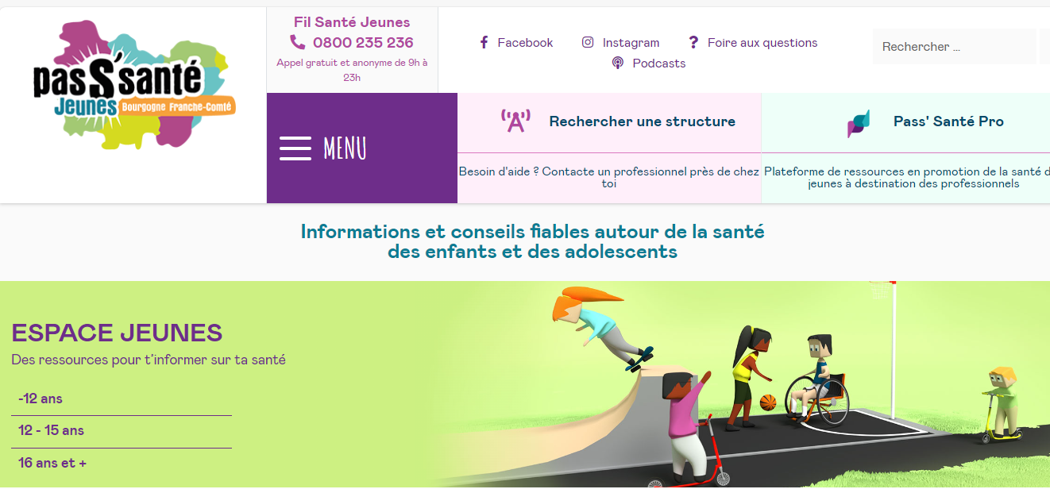
Un outil de promotion de la santé financé par l’ARS et animé par l’IREPS (instance régionale d’éducation et de promotion de la santé), qui allie interfaces numériques et dynamiques partenariales locales.

Objectifs :

-donner aux adolescents des « outils » pour les aider à adopter des comportements favorables à leur santé et développer leur autonomie ;

-soutenir la parentalité

- fédérer un réseau d’acteurs autour de valeurs communes en promotion de la santé.

Alcool, amour et sexualité, « bien manger, bien bouger », bien vivre ensemble, bruit, musique et audition…La démarche s’appuie sur un site portail, entièrement refondu en 2019 et organisé en 2 espaces (parents / jeunes) proposant au public des articles autour de 14 thématiques de santé pour l’adolescence et 6 thèmes pour la petite enfance, enrichis de ressources pour aller plus loin (vidéos, podcasts, jeux).
Un répertoire régional des structures d’accueil et d’accompagnement est également disponible.

Au fil des ans, les canaux de communication se sont diversifiés pour s’adapter aux différents publics (sites internet, réseaux sociaux, newsletter…)

Les réseaux sociaux (Facebook et Instagram) ont été rapidement investis pour relayer des messages de prévention de manière moins formelle en direction des jeunes. Vidéos, podcasts, motion-design : de nouveaux types de médias y sont diffusés pour correspondre aux pratiques des jeunes ou des parents.

Des champions ambassadeurs

Des partenariats ont été noués avec 6 sportifs de la région chargés de réaliser de courtes vidéos de sensibilisation sur des sujets variés (image du corps, alimentation, activité physique, santé mentale, addictions, santé sexuelle…)
Derrière Charles Rozoy, nageur handisport médaillé d’or aux JO paralympiques de Londres, parrain du dispositif de 2013 à 2022, Marlène Spahr, danseuse break-danse, Vicky Graillot, haltérophile, Valentin Turgot, basketteur,Tifany Huot-Marchand, patineuse de vitesse et Corentin Le Guen, champion de rugby fauteuil, se sont engagés en tant qu’ambassadeurs du projet.

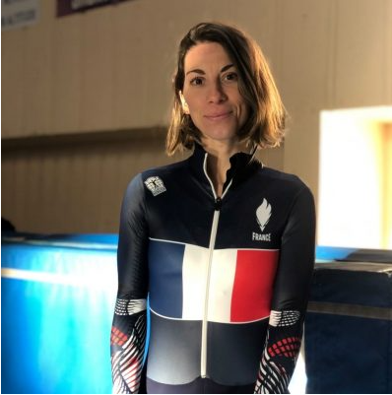
Ce lien avec des influenceurs a permis d’accroître significativement la portée des publications, passant de 43 000 personnes touchées à plus de 470 000 en un an.
Les dernières vidéos publiées sur 2023 avec Tifany Huot-Marchand ont atteint des niveaux inégalés avec plus de 100 000 comptes touchés par vidéo.

Le traitement des sujets par des pairs génère davantage d’interactions, qu’il s’agisse de partages, de commentaires ou de mentions « j’aime ».
L’impact sur le nombre d’abonnés est assez marquant : en moins de 2 ans, le nombre de followers a progressé de 25% sur Facebook et de plus de 70% sur Instagram.

La stratégie numérique déployée a également permis d’augmenter de manière significative l’audience sur le site passée d’environ 1 000 visiteurs par mois au lancement à plus de 27 000 aujourd’hui.
Tifany Huot-Marchand

Les événements de l’anniversaire

Pour son dixième anniversaire, le Pass’Santé Jeunes a prévu une programmation d’événements sur-mesure : un concours est organisé sur Instagram en novembre et décembre (avec à gagner des cartes d’activités sportives, places pour compétitions…)

Des temps d’échanges sont également proposés aux professionnels : les rdv du Pass’, l’occasion de faire le bilan de leurs pratiques depuis 10 ans et de valoriser des initiatives développées localement.

Car c’est aussi la clé de la réussite du projet : des solutions numériques, mais un ancrage territorial fort avec des actions au plus près du terrain, sous la conduite des équipes de l’ARS et de l’IREPS des 8 départements de la région.

L’anniversaire célébré ce 29 novembre à Dijon correspond d’ailleurs aussi à la journée annuelle du Pass’ en Côte-d’Or, où le conseil territorial en santé (CTS), instance de démocratie sanitaire, a soutenu cette initiative dans le cadre du Conseil National de la Refondation (CNR) en santé.

Les rdv du Pass’

-En Côte d’Or : ce 29 novembre, à Dijon
-Dans la Nièvre : le 12 décembre
-En Haute-Saône : le 13 décembre, à Lure
-En Saône-et-Loire : le 18 décembre à Autun

Programmes en ligne sur le site du Pass’Santé Pro : https://www.pass-santepro.org/agenda

https://www.pass-santejeunes-bourgogne-franche-comte.org

Instagram / Facebook @pass.sante.jeunes

